张店区综合行政执法局
2021年政府信息公开工作年度报告

本报告按照《中华人民共和国政府信息公开条例》要求编制，全文包括总体情况、主动公开政府信息情况、收到和处理政府信息公开申请情况、因政府信息公开工作被申请行政复议和提起行政诉讼情况、政府信息公开工作存在的主要问题及改进情况、其他需要报告的事项等六个部分。本报告所列数据的统计时限自2021年1月1日起至2021年12月31日止。本报告电子版可在淄博市张店区人民政府门户网站（www.zhangdian.gov.cn）查阅或下载。如对报告内容有疑问，请与淄博市张店区综合行政执法局办公室联系（地址：山东省淄博市张店区西六路南首155号;邮编:255000;联系电话:0533-2212000）。
一、总体情况
2021年，淄博市张店区综合行政执法局以习近平新时代中国特色社会主义思想为指导，深入贯彻落实党的十九大和十九届历次全会精神，全面落实《中华人民共和国政府信息公开条例》相关要求，认真贯彻省、市、区关于政务公开工作的制度规定，按照“公开为原则，不公开为例外”的总要求，进一步拓展主动公开工作广度和深度，不断提升城市管理工作政务公开质量。
（一）主动公开情况。
2021年1月1日至2021年12月31日，淄博市张店区综合行政执法局共主动公开政府信息651条，其中：政府门户网站公开167条，广播电视报纸等媒体公开452条，微信公众号公开32条。
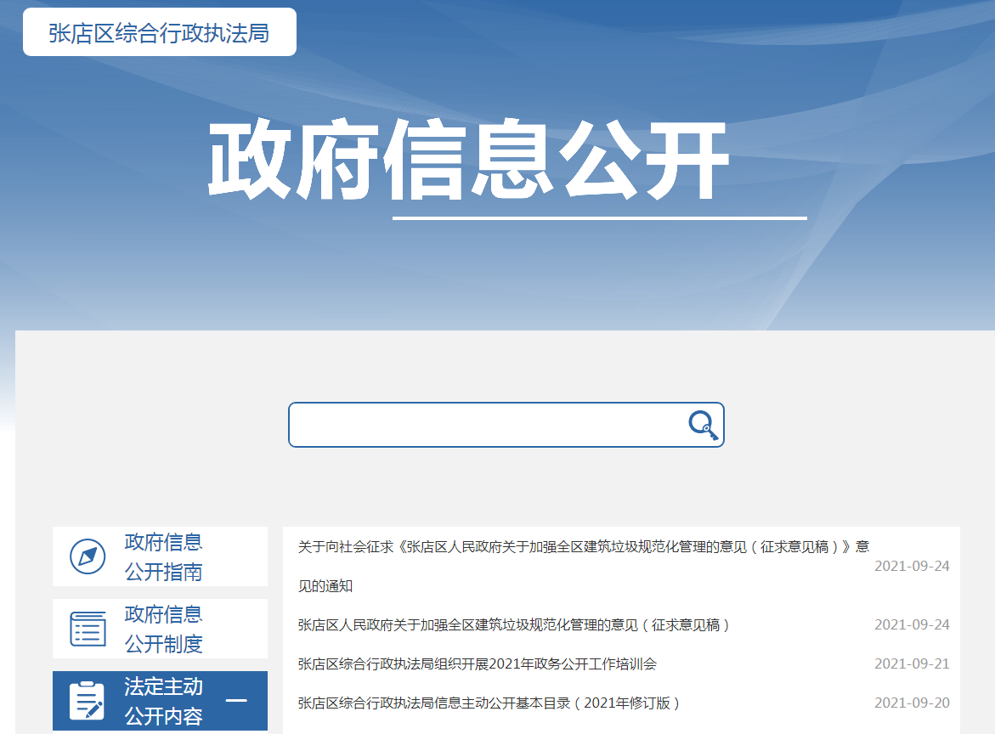
（二）依申请公开情况。
淄博市张店区综合行政执法局加强服务理念，规范答复文书格式，把依申请公开工作作为服务人民群众的重要方式，按时办结2021年政府信息公开申请13宗,申请内容主要集中在智慧停车停车位、行政裁量基准、行政处罚具体行政行为等领域。共作出政府信息公开申请答复书13件，其中予以公开9件，占69.23%；不予公开2件，占15.38%；无法提供2件，占15.38%。

（三）政府信息管理情况。
2021年以来，为全面提升政务公开质量和实效，推动城市管理工作的政务公开不断向纵深发展，积极落实《中华人民共和国政府信息公开条例》对于建立公正透明的行政管理体制，保障公民、法人和其他组织的知情权利的要求，采取多种措施加强政府信息公开管理，助力政务公开工作全面提升。
一是加强组织领导。调整淄博市张店区综合行政执法局政务信息公开工作领导小组，明确专人负责政府信息公开的日常工作，做到有领导分管、专人负责、专人管理；通过层层细化分解，将工作任务落实到具体责任人员，以保障政府信息公开工作的顺利推进。
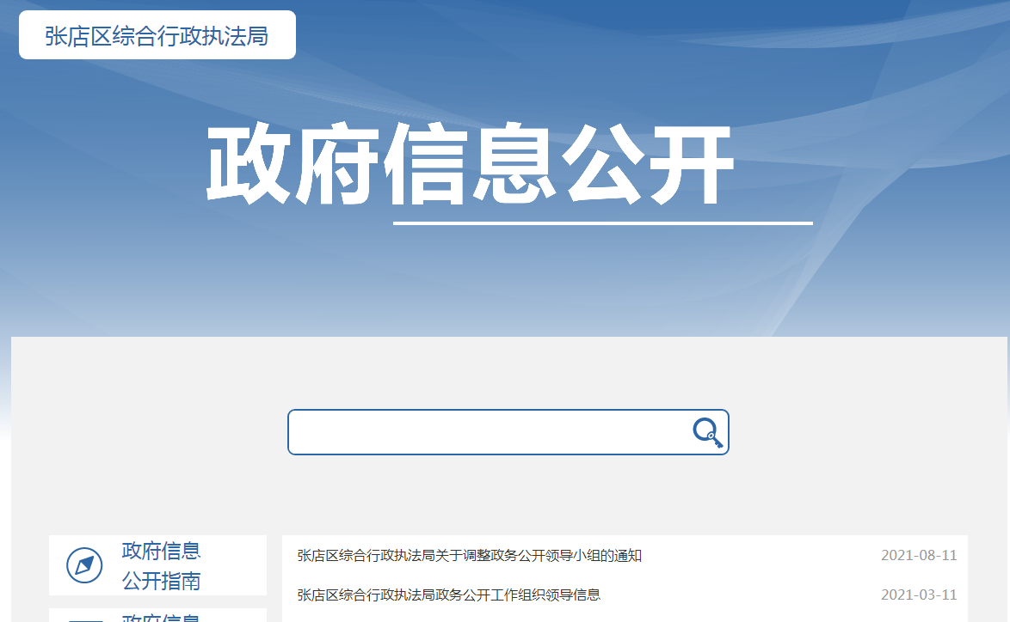
二是健全规章制度。完善政府信息保密审查制度、依申请公开制度等相关制度，并在淄博市张店区人民政府门户网站进行公开，做到有章可循、有制可依。
三是丰富公开内容。本着“应公开，尽公开”的原则对政务公开网栏目进行优化，进一步丰富公开内容并及时更新，主动及时向社会公开可以公开的信息，以确保信息公开的完整性、全面性和时效性；严格执行信息公开保密审查制度，确保发布信息安全有效，积极稳妥推进信息公开工作。
四是注重监督评价。将评议监督工作纳入常规化、日常化工作内容，主动听取社会各界对城市管理领域的政务公开工作的意见和建议，充分发挥人民群众和新闻舆论的监督作用，以利于改进工作、提升工作。
（四）政府信息公开平台建设情况。
坚持“公开为常态，不公开为例外”的原则，通过淄博市张店区人民政府门户网站公开政务信息，扎实做好政府信息公开发布工作。积极落实政府信息公开审查机制，按照“一查二看三校对”工作法把好信息发布关。通过“融公开工作台”开设政府信息公开指南、政府信息公开制度、法定主动公开内容、政府信息公开年报、政府信息依申请公开等五大板块公开业务信息，通过宣传公告栏公开政策信息，并落实专人认真做好专栏的日常维护工作。公开政务公开分管领导、机构设置、工作职责和工作人员联系方式，进一步提升便民服务实效。设立 “张店城管”微信公众号，定期更新工作动态。
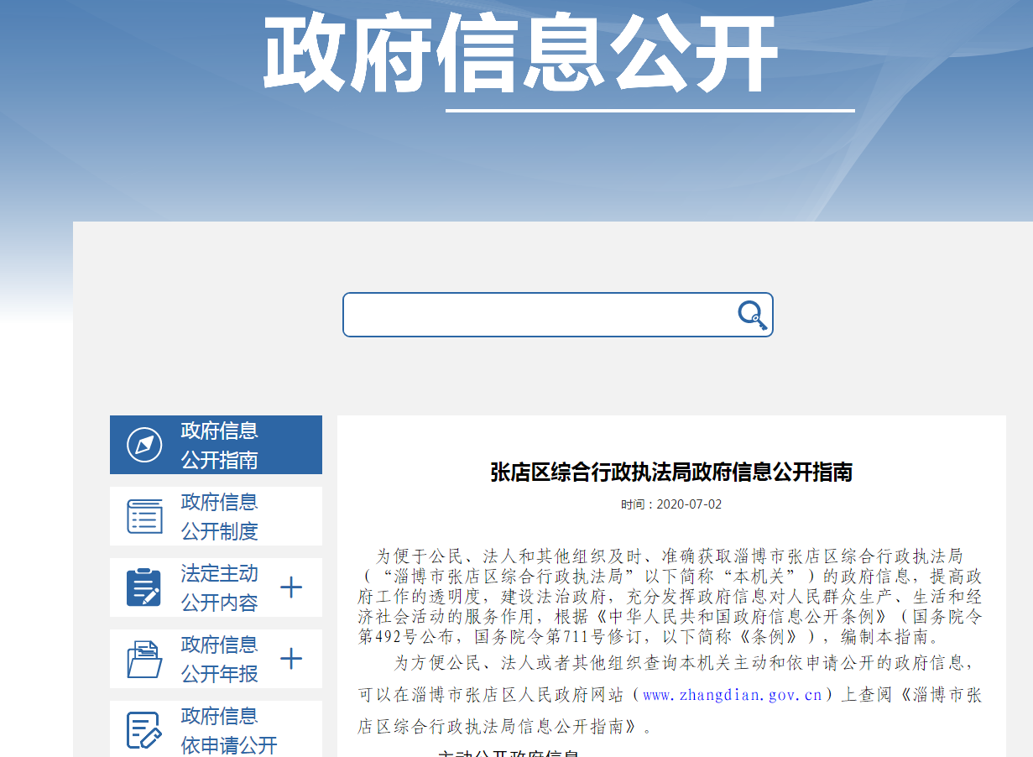
（五）监督保障情况。
一是完善政务公开保障机制。印发《张店区综合行政执法局2021年政务公开工作实施方案》，按照“应公开、尽公开”工作要求，全面梳理公开事项，根据城市管理工作实际，细化公开内容，进一步提高政务公开工作的针对性和实效性。办公室配备3 名专职人员负责政府信息公开的日常工作。实现了政府信息公开和保密同步审核。
二是加强政务公开业务培训。加强政务公开业务培训，组织各科室、中队相关人员进行理论和实践培训，不断提高相关工作人员的政策把握能力、舆情研判能力、回应引导能力和实际操作能力。2021年参加上级政务公开工作专题会及业务推进培训会7次，召开政务公开推进会议1次，组织开展政务公开培训1次。
三是工作考核情况。制定政务公开考核机制，由办公室定期对各科室、中队重点领域信息公开工作进行督查，确保责任落实到位。抓好常态化考核工作，把政务公开作为年度工作目标管理的重要内容，切实做到与日常业务工作同部署、同开展、同落实。
二、主动公开政府信息情况
第二十条第（一）项
信息内容 | 本年制发件数 | 本年废止件数 | 现行有效件数
规章 | 0 | 0 | 0
行政规范性文件 | 0 | 0 | 0
第二十条第（五）项
信息内容 | 本年处理决定数量
行政许可 | 0
第二十条第（六）项
信息内容 | 本年处理决定数量
行政处罚 | 118
行政强制 | 0
第二十条第（八）项
信息内容 | 本年收费金额
行政事业性收费 | 0
三、收到和处理政府信息公开申请情况
（本列数据的勾稽关系为：第一项加第二项之和，  等于第三项加第四项之和） |  |  |  | 申请人情况
 |  |  |  | 自然人 | 法人或其他组织 |  |  |  |  | 总计
 |  |  |  |  | 商业企业 | 科研机构 | 社会公益组织 | 法律服务机构 | 其他
一、本年新收政府信息公开申请数量 |  |  |  | 12 | 1 | 0 | 0 | 0 | 0 | 13
二、上年结转政府信息公开申请数量 |  |  |  | 0 | 0 | 0 | 0 | 0 | 0 | 0
三、本年度办理结果 | （一）予以公开 |  |  | 8 | 1 | 0 | 0 | 0 | 0 | 9
 | （二）部分公开（区分处理的，只计这一情形，不计其他情形） |  |  | 0 | 0 | 0 | 0 | 0 | 0 | 0
 | （三）不予公开 |  | 1.属于国家秘密 | 0 | 0 | 0 | 0 | 0 | 0 | 0
 |  |  | 2.其他法律行政法规禁止公开 | 0 | 0 | 0 | 0 | 0 | 0 | 0
 |  |  | 3.危及“三安全一稳定” | 0 | 0 | 0 | 0 | 0 | 0 | 0
 |  |  | 4.保护第三方合法权益 | 0 | 0 | 0 | 0 | 0 | 0 | 0
 |  |  | 5.属于三类内部事务信息 | 0 | 0 | 0 | 0 | 0 | 0 | 0
 |  |  | 6.属于四类过程性信息 | 0 | 0 | 0 | 0 | 0 | 0 | 0
 |  |  | 7.属于行政执法案卷 | 2 | 0 | 0 | 0 | 0 | 0 | 2
 |  |  | 8.属于行政查询事项 | 0 | 0 | 0 | 0 | 0 | 0 | 0
 | （四）无法提供 |  | 1.本机关不掌握相关政府信息 | 2 | 0 | 0 | 0 | 0 | 0 | 2
 |  |  | 2.没有现成信息需要另行制作 | 0 | 0 | 0 | 0 | 0 | 0 | 0
 |  |  | 3.补正后申请内容仍不明确 | 0 | 0 | 0 | 0 | 0 | 0 | 0
 | （五）不予处理 |  | 1.信访举报投诉类申请 | 0 | 0 | 0 | 0 | 0 | 0 | 0
 |  |  | 2.重复申请 | 0 | 0 | 0 | 0 | 0 | 0 | 0
 |  |  | 3.要求提供公开出版物 | 0 | 0 | 0 | 0 | 0 | 0 | 0
 |  |  | 4.无正当理由大量反复申请 | 0 | 0 | 0 | 0 | 0 | 0 | 0
 |  |  | 5.要求行政机关确认或重新  出具已获取信息 | 0 | 0 | 0 | 0 | 0 | 0 | 0
 | （六）其他处理 | 1.申请人无正当理由逾期不补正、行政机关不再处理其政府信息公开申请 |  | 0 | 0 | 0 | 0 | 0 | 0 | 0
 |  | 2.申请人逾期未按收费通知要求缴纳费用、行政机关不再处理其政府信息公开申请 |  | 0 | 0 | 0 | 0 | 0 | 0 | 0
 |  | 3.其他 |  | 0 | 0 | 0 | 0 | 0 | 0 | 0
 | （七）总计 |  |  | 12 | 1 | 0 | 0 | 0 | 0 | 13
四、结转下年度继续办理 |  |  |  | 0 | 0 | 0 | 0 | 0 | 0 | 0

四、政府信息公开行政复议、行政诉讼情况

行政复议 |  |  |  |  | 行政诉讼
结果  维持 | 结果纠正 | 其他结果 | 尚未  审结 | 总  计 | 未经复议直接起诉 |  |  |  |  | 复议后起诉
 |  |  |  |  | 结果维持 | 结果纠正 | 其他  结果 | 尚未  审结 | 总计 | 结果维持 | 结果  纠正 | 其他  结果 | 尚未审结 | 总计
3 | 0 | 3 | 0 | 6 | 0 | 0 | 0 | 0 | 0 | 0 | 0 | 0 | 0 | 0

五、存在的主要问题及改进情况
存在问题：政策解读质量不高。按省、市有关要求，要围绕背景依据、目标任务、主要内容进行深刻政策解读。我局政策解读资料内容简单肤浅，形式较为单调。
在今后的工作中，淄博市张店区综合行政执法局将针对薄弱环节，采取切实有效措施认真加以解决，不断提高政务公开工作水平，积极做好如下方面工作：一是积极探索高效、便捷的公开方式，充分利用淄博市张店区人民政府门户网站，政务新媒体等平台开展信息公开服务，实现信息精准推送。二是根据《国务院2021年政务公开第三方评估指标》，认真对照检查淄博市张店区人民政府门户网站，全面查漏补缺，加强工作保障，切实提高本部门政务公开工作水平。
六、其他需要报告的事项
1.2021年度，淄博市张店区综合行政执法局在办理政府信息公开申请过程中，未收取任何信息处理费。
2.2021年度人大代表建议和政协委员提案办理情况
张店区第十七届人民代表大会第五次会议期间共收到人大代表建议10件，所提建议已经全部采纳并按期办结。在政协张店区第十二届五次会议期间，共收到政协提案10件，所有提案已全部采纳并按期办结。人大代表建议和政协委员提案内容主要涉及智慧停车项目建设、养犬治理、户外广告、食品摊贩、公园跑道建设、僵尸车治理众多市民群众关注的热点问题。人大代表建议和政协委员提案办理情况均在淄博市张店区人民政府门户网站公开发布。
3.本报告所列数据统计期限自2021年1月1日起，到2021年12月31日止。数据可能因四舍五入原因与数据直接相加之和存在尾数差异。

张店区综合行政执法局 2022年1月15日

